

Prévention des RPS : Analyse des résultats de l’enquête sur les conditions de travail des personnels du Rectorat en 2018

Mandy MICHEL

Chargé d’études

*DPMAP-DSE*

[*mandy.michel@ac-clermont.fr*](mailto:mandy.michel@ac-clermont.fr)

*0*

Avril 2019 (version 1, après le retour de M. Bergopsom)

En 2018, plus de sept agents affectés sur dix déclarent apprendre de nouvelles choses dans l’exercice de leurs missions. S’ils doivent souvent travailler intensément et durant de longues périodes de concentration, plus de la moitié des sondés déclarent disposer du temps nécessaire pour exécuter correctement leur travail, et plus de six agents sur dix (66%) déclarent se sentir soutenus par sa hiérarchie. Cela a un impact direct sur les relations de travail, 91% des sondés déclarant qu’elles sont conviviales. ;

En 2018, en raison de la fusion annoncée des académies, 62% ont exprimé des incertitudes quant au maintien de leur activité. Une analyse psychométrique utilisant la méthodologie de Karasek, montre que les personnels ayant de 10 à 19 ans d’ancienneté sont à la fois les plus actifs et les plus tendus. Les agents dont l’affectation n’est pas renseignée sont davantage exposés au « job strain », une situation dans laquelle les individus estiment ne pas disposer des marges de manœuvre individuelles permettant de faire face aux exigences de leurs missions. Plus d’un agent sur dix (14,1%) est dans une situation d’isostrain, combinaison de « job strain » et d’un faible soutien social.

Les facteurs psychosociaux au travail (les facteurs de stress) constituent des risques avérés pour la santé[1]. En 2018, les personnels du Rectorat ont été invités à répondre à un questionnaire anonyme afin de mieux identifier leurs difficultés et leurs satisfactions dans l’exercice de leur fonction. Cette note concerne les réponses complètes soit 45,5% des réponses, ce qui correspond à un total de 234 personnes sur 514 (Figure 1).

Le questionnaire

**Figure 1** : Part des réponses

# Cadre théorique : le modèle de Karasek

Le principal instrument d’évaluation des risques psychosociaux est le modèle élaboré par Karasek (Karasek, 1979 ; Karasek et Theorell, 1990), sur lequel s’appuie le questionnaire du CHSCT remis aux agents. Le modèle initial (nommé *« modèle exigences-contrôle »* ou 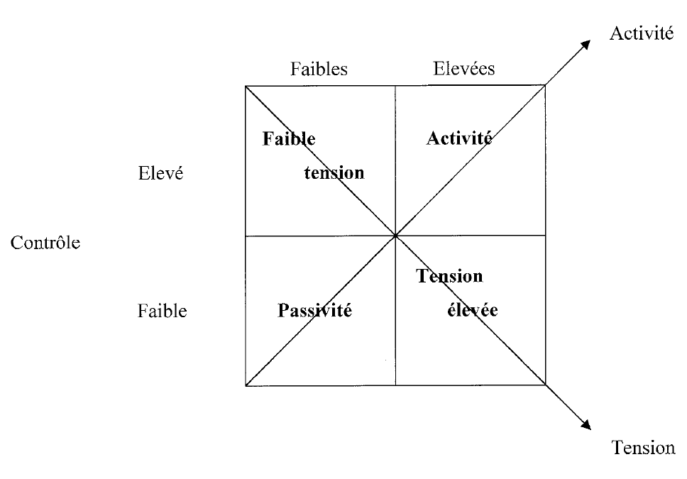*« demand-control model »* en anglais) reposait sur un équilibre entre les exigences psychologiques du travail (ou demande psychologique) et la latitude décisionnelle (ou contrôle).

L’*exigence psychologique* se rapporte aussi bien aux aspects quantitatifs que qualitatifs de la charge de travail. Elle est évaluée par la quantité de travail, son intensité et son caractère plus ou moins morcelé tels qu’ils sont ressentis par les salariés. La *latitude décisionnelle* renvoie aux marges de manœuvre dont le salarié estime disposer pour peser sur les décisions dans son travail, aux possibilités d’utiliser et de développer ses compétences. Deux hypothèses émergent du modèle, chacune en deux scenarii : (1) L’hypothèse « tension », en deux scénarii, tension faible et tension forte. (2) L’hypothèse « activité », en deux sécnarii, activité et passivité (Figure 2).

**Figure 2** : Le modèle de Karasek, d’après Truchot (2010)

Selon Karasek une forte demande psychologique place l’individu dans un « état motivationnel de stress ». Ce stress n’est pas forcément néfaste si cette demande s’accompagne d’une grande latitude qui fournit aux individus les ressources pour y faire face (on parle parfois dans ce dernier cas de *« stress positif »).* Les situations à risques émergent quand l’individu, en plus d’une forte demande, est également placé dans une situation où il ne dispose pas des ressources pour y faire face (une faible latitude). On parle dans ce dernier cas de « *job strain »*. Les situations opposées (faible tension et passivité) correspondent respectivement au cas où l’individu subit une faible demande et dispose d’une grande latitude, et celle où il combine faible demande et faible latitude. Le modèle a, par la suite, été complété par une troisième dimension, le *soutien social* qui désigne l’aide dont peut bénéficier le salarié de la part de ses supérieurs hiérarchiques ou de ses collègues. Karasek montre que celui-ci peut modérer les effets néfastes d’une tension élevée, alors que son absence peut soumettre les individus en situation d’activité à des plus grands risques cardio-vasculaires. L’introduction de cette dimension supplémentaire permet de définir le cas où les risques pour la santé sont les plus élevées, celui de l’«*isostrain »,* situation où l’individu dans une situation de job strain ne bénéficie d’aucun ou de trop peu de soutien social

En 1985 Karasek publie un questionnaire qui explore les trois dimensions de son modèle. Ce questionnaire a fait l’objet de multiples traductions et existe en plusieurs versions[2].

# Le questionnaire et la description de la population d’étude

La version du questionnaire adressé aux agents du Rectorat comporte 60 questions réparties dans 7 dimensions, auxquelles s’ajoutent 28 questions supplémentaires[3]. Il y a donc un total de 88 questions. L’échantillon total de l’enquête concerne l’ensemble des agents affectés au Rectorat de Clermont-Ferrand, soit 521 personnes. Le questionnaire a été envoyé à 514 d’entre eux. Sur les 514 envois, 234 agents ont accepté de répondre complètement, soit un taux global de participation de 45,5% (Figure 1). Les agents participants sont pour la plupart relativement nouveaux, avec plus de cinq personnes sur dix qui ont moins de 10 années d’ancienneté en 2018 (Figure 3).

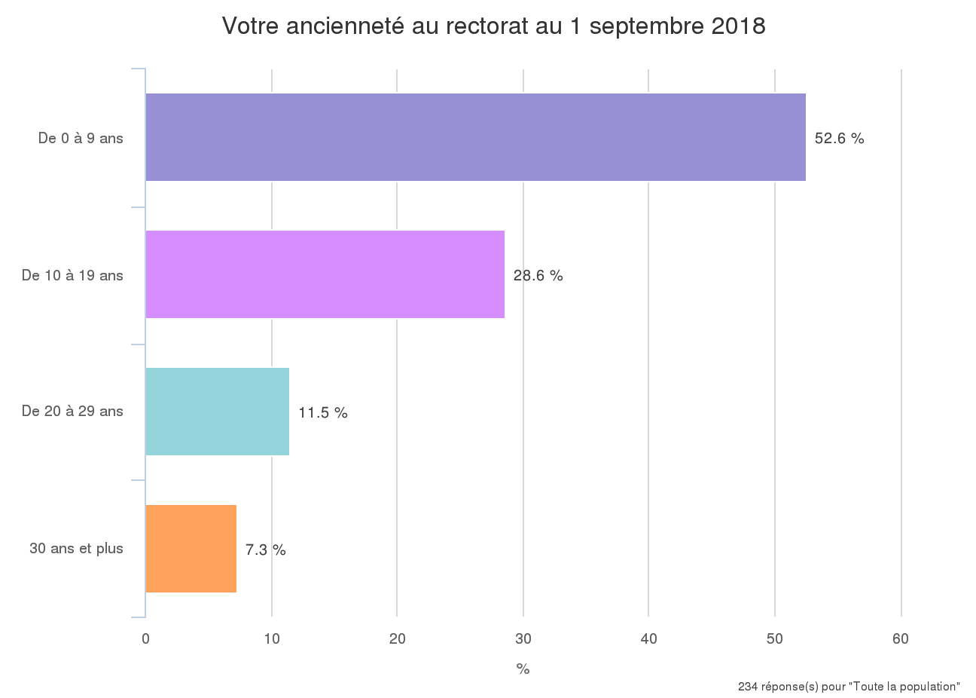

La première question de l’enquête concernait le choix de la structure d’affectation de l’agent et comprenait une série d’étapes. Cette question n’était pas obligatoire. Ne pas y répondre n’empêchait pas de poursuivre le questionnaire. Il y avait quatre réponses possibles « Non renseigné », « Directions », « Délégations », et « autres affectation ». Certains agents n’ont répondu à aucune de ces réponses, Ils sont regroupés dans la rubrique « Affectations non renseignées ». Si les agents avaient choisi une direction ou une délégation, ils étaient invités à préciser laquelle s’ils le souhaitaient. Dans le cas contraire, ils sont regroupés dans les rubriques « direction non renseignée » ou « délégation non renseignée ». Enfin, les agents qui avait choisi et précisé une direction pouvaient par la suite préciser la division de rattachement. Les agents qui n’ont pas répondu à cette dernière sous-question sont regroupés dans la rubrique « division non renseignée ». Le tableau 1 fournit une description des différentes structures d’affectation en croisant avec l’ancienneté des agents.

Figure 3 : Part des agents dont l’ancienneté varie…

**Tableau 1 : Structures d’affectation et ancienneté au Rectorat 1er septembre 2018**

| **DRH** | | | | | |
| --- | --- | --- | --- | --- | --- |
| **Affectation** | **Ancienneté** | | | | |
| **N %** | **10 à 19 ans** | **20 à 29 ans** | **30 ans ou plus** | **Moins de 10 ans** | **Total** |
| **DEP** | 2 66.67 | 0 0.00 | 1 33.33 | 0 0.00 | 3 10.34 |
| **DPE** | 0 0.00 | 3 30.00 | 1 10.00 | 6 60.00 | 10 34.48 |
| **DPE-IATSS** | 1 20.00 | 1 20.00 | 1 20.00 | 2 40.00 | 5 17.24 |
| **Divisions non renseignées** | 3 37.50 | 0 0.00 | 2 25.00 | 3 37.50 | 8 27.59 |
| **Prestations et pensions** | 1 33.33 | 0 0.00 | 0 0.00 | 2 66.67 | 3 10.34 |
| **Total** | 7 24.14 | 4 13.79 | 5 17.24 | 13 44.83 | 29 100.00 |

| **DPMAP** | | | | | |
| --- | --- | --- | --- | --- | --- |
| **Affectation** | **Ancienneté** | | | | |
| **N %** | **10 à 19 ans** | **20 à 29 ans** | **30 ans ou plus** | **Moins de 10 ans** | **Total** |
| **DAF** | 0 0.00 | 0 0.00 | 1 20.00 | 4 80.00 | 5 17.24 |
| **DESRI** | 1 25.00 | 0 0.00 | 1 25.00 | 2 50.00 | 4 13.79 |
| **DMAG** | 3 42.86 | 1 14.29 | 0 0.00 | 3 42.86 | 7 24.14 |
| **DPOC** | 3 33.33 | 1 11.11 | 0 0.00 | 5 55.56 | 9 31.03 |
| **DSE** | 2 66.67 | 0 0.00 | 0 0.00 | 1 33.33 | 3 10.34 |
| **Divisions non renseignées** | 0 0.00 | 0 0.00 | 0 0.00 | 1 100.00 | 1 3.45 |
| **Total** | 9 31.03 | 2 6.90 | 2 6.90 | 16 55.17 | 29 100.00 |

| **DSI** | | | | | |
| --- | --- | --- | --- | --- | --- |
| **Affectation** | **Ancienneté** | | | | |
| **N %** | **10 à 19 ans** | **20 à 29 ans** | **30 ans ou plus** | **Moins de 10 ans** | **Total** |
| **DDAM** | 2 20.00 | 1 10.00 | 0 0.00 | 7 70.00 | 10 31.25 |
| **DETI** | 5 62.50 | 2 25.00 | 1 12.50 | 0 0.00 | 8 25.00 |
| **Divisions non renseignées** | 3 42.86 | 3 42.86 | 1 14.29 | 0 0.00 | 7 21.88 |
| **EAT** | 1 100.00 | 0 0.00 | 0 0.00 | 0 0.00 | 1 3.13 |
| **Equipes nationales** | 3 60.00 | 1 20.00 | 0 0.00 | 1 20.00 | 5 15.63 |
| **PRH** | 0 0.00 | 0 0.00 | 0 0.00 | 1 100.00 | 1 3.13 |
| **Total** | 14 43.75 | 7 21.88 | 2 6.25 | 9 28.13 | 32 100.00 |

| **DEC** | | | | | |
| --- | --- | --- | --- | --- | --- |
| **Affectation** | **Ancienneté** | | | | |
| **N %** | **10 à 19 ans** | **20 à 29 ans** | **30 ans ou plus** | **Moins de 10 ans** | **Total** |
| **DEC** | 10 38.46 | 2 7.69 | 1 3.85 | 13 50.00 | 26 100.00 |
| **Total** | 10 38.46 | 2 7.69 | 1 3.85 | 13 50.00 | 26 100.00 |

| **Délégations** | | | | | |
| --- | --- | --- | --- | --- | --- |
| **Affectation** | **Ancienneté** | | | | |
| **N %** | **10 à 19 ans** | **20 à 29 ans** | **30 ans ou plus** | **Moins de 10 ans** | **Total** |
| **DAAC** | 0 0.00 | 0 0.00 | 0 0.00 | 1 100.00 | 1 3.85 |
| **DAFOR** | 2 33.33 | 1 16.67 | 0 0.00 | 3 50.00 | 6 23.08 |
| **DAFPIC** | 1 12.50 | 1 12.50 | 0 0.00 | 6 75.00 | 8 30.77 |
| **DANE** | 1 25.00 | 0 0.00 | 1 25.00 | 2 50.00 | 4 15.38 |
| **DAREIC** | 0 0.00 | 0 0.00 | 0 0.00 | 1 100.00 | 1 3.85 |
| **DREEC** | 0 0.00 | 0 0.00 | 0 0.00 | 4 100.00 | 4 15.38 |
| **Délégations non renseignées** | 1 50.00 | 0 0.00 | 0 0.00 | 1 50.00 | 2 7.69 |
| **Total** | 5 19.23 | 2 7.69 | 1 3.85 | 18 69.23 | 26 100.00 |

| **Affectations non renseignées** | | | | | |
| --- | --- | --- | --- | --- | --- |
| **Affectation** | **Ancienneté** | | | | |
| **N %** | **10 à 19 ans** | **20 à 29 ans** | **30 ans ou plus** | **Moins de 10 ans** | **Total** |
| **Affectations non renseignées** | 14 28.00 | 4 8.00 | 6 12.00 | 26 52.00 | 50 100.00 |
| **Total** | 14 28.00 | 4 8.00 | 6 12.00 | 26 52.00 | 50 100.00 |

| **Autres affectations** | | | | |
| --- | --- | --- | --- | --- |
| **Affectation** | **Ancienneté** | | | |
| **N %** | **10 à 19 ans** | **20 à 29 ans** | **Moins de 10 ans** | **Total** |
| **Autres affectations** | 5 14.29 | 5 14.29 | 25 71.43 | 35 100.00 |
| **Total** | 5 14.29 | 5 14.29 | 25 71.43 | 35 100.00 |

Un premier constat émerge, plus de deux agents sur dix (21,4%) ne déclarent aucune affectation, soit 50 personnes sur un total de 234. Cela est considérable et laisse envisager une certaine méfiance de la part des participants.

L’analyse des résultats bruts permet d’esquisser une synthèse globale qui sera ensuite affinée en s’appuyant sur les travaux de Karasek.

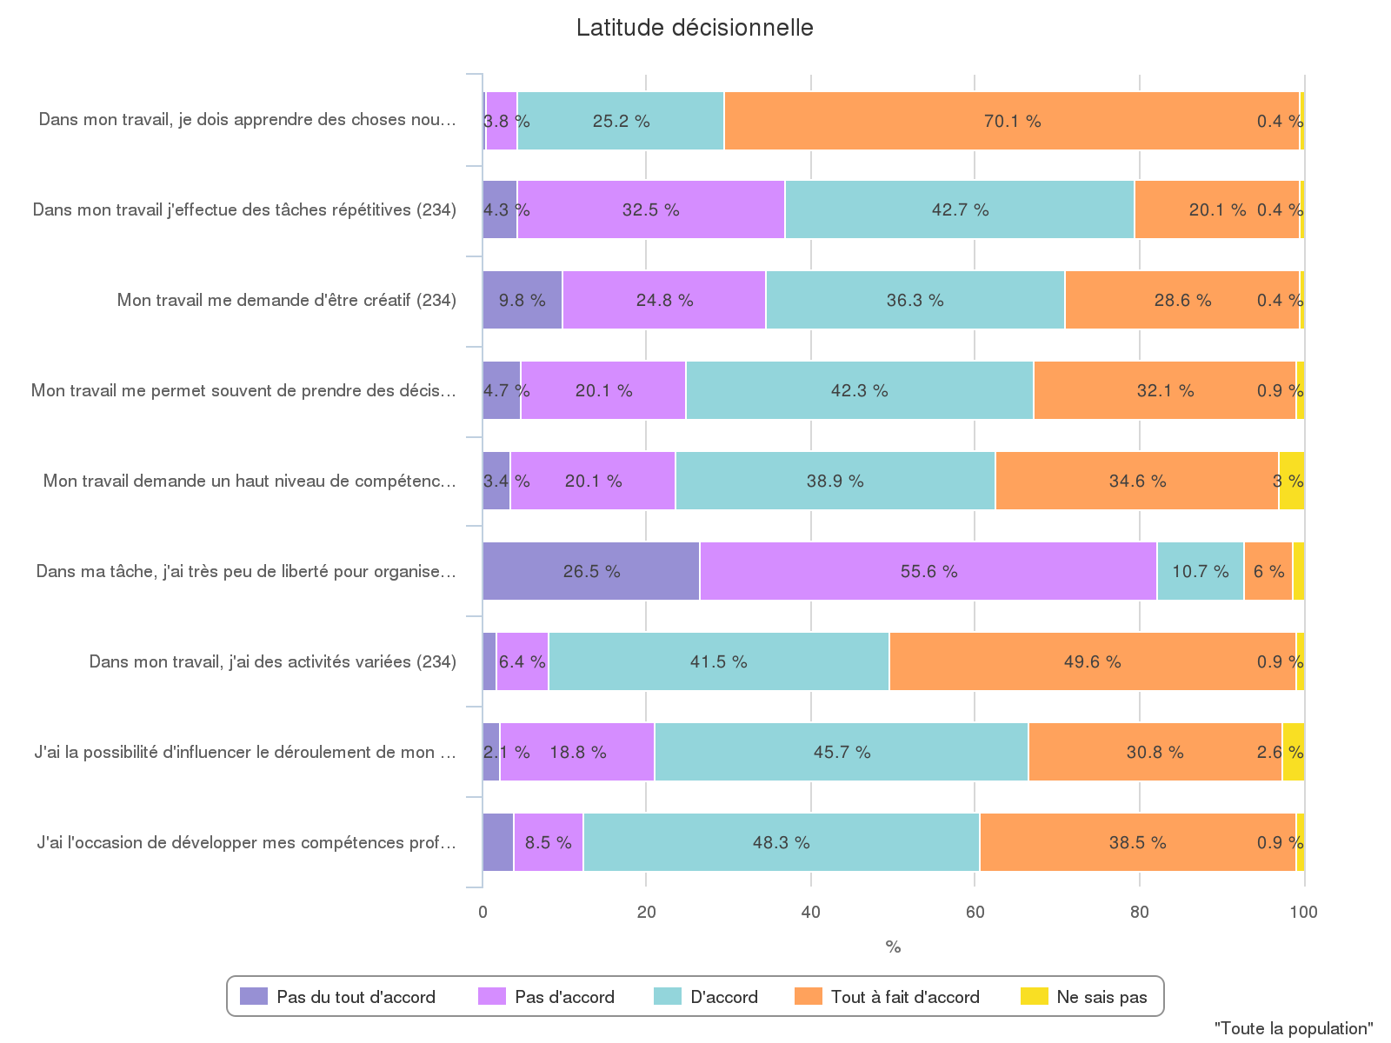Résultats bruts

# Un travail parfois stressant mais non excessif. Une grande latitude décisionnelle

Pour une majorité d'enquêtés, l'autonomie est caractéristique de leur métier (Figure 4). Ils estiment prendre souvent des décisions par eux-mêmes (74 % des enquêtés) et pouvoir influencer le déroulement de leur travail (76%). Surtout, ils sont 82% à rejeter l’idée d’avoir peu de liberté pour pouvoir organiser leur travail. 63% estiment être consultés en cas de changements techniques ou organisationnels qui concernent leur travail. Si pour la très grande majorité des sondés (91%), le travail effectué au Rectorat les amène à avoir des activités variées, pour beaucoup les tâches sont répétitives et nécessitent de longues périodes de concentration intense (respectivement 63% et 77% des réponses complètes). De même, la majorité des sondés doivent souvent interrompre leurs tâches avant leur terme pour les reprendre plus tard (79%), et 56% des sondés déclarent devoir penser à trop de choses à la fois. Ces éléments laissent penser qu’il existe une certaine tension au sein des personnels du Rectorat. Pourtant, 55% rejettent l’idée d’une quantité de travail excessive et 77% la proposition « j’ai du mal à concilier travail et obligations familiales ».

Figure 4 : La latitude décisionnelle

# Signification, orientation et cohérence : un triptyque accompli, pour un important sens du travail

Si l’on s’en tient à la définition d’Estelle M. Morin (figure 5), on peut conclure que les agents trouvent un important sens à leur travail. En effet, Pour la très grande majorité des sondés, les tâches qu’ils effectuent sont intéressantes (89%), utiles (85%), et correspondent à leurs attentes (78%). Ils estiment aussi majoritairement ne pas s’ennuyer (87%) et éprouver la fierté du travail bien fait (74%). Enfin, plus de six agents sur dix estiment qu’ils exercent leur métier tel qu’ils le conçoivent et que celui-ci ne pourrait pas être fait par n’importe qui.

Figure 5 : Le sens du travail selon Estelle M. Morin. Source : https://orius.fr/2016/10/12/estelle-m-morin-donner-un-sens-au-travail/

# Soutien social

Plus de neuf sondés sur dix (91,4%) estiment que les relations de travail au sein du Rectorat sont conviviales (Figure 6). Ils sont 88,9% à répondre que leurs collègues manifestent de la bienveillance à leur égard. Le soutien professionnel n’est pas en reste : la quasi-totalité (95,3%) des agents estiment que leurs collègues sont compétents dans l’exercice de leur métier, et 85,5% déclarent que leurs collègues les aident à mener à bien leurs tâches. Plus nuancé, le soutien de la part de la hiérarchie reste quand même important. Plus de six agents sur dix (65 ,8%) se sentent soutenus par leur hiérarchie, et 71,8% estiment que leur supérieur prête attention à ce qu’ils disent.

# Reconnaissance et sécurité socio-économique : une certaine inquiétude dans le contexte de la fusion des académies de la région AURA

Si les agents estiment pour la majorité recevoir le respect qu’ils méritent de leurs supérieurs, collègues, partenaires extérieurs, et communauté éducative, ils sont 56% et 62,9% à juger

Insuffisants, respectivement, leurs perspectives de promotion, et leur salaire. Par ailleurs, la fusion des académies de la région AURA semble les inquiéter. En effet, si les agents rejettent globalement l’idée que leur sécurité d’emploi est menacée et qu’ils sont en train de vivre un changement non souhaité dans leur situation de travail, on constate une part non négligeable d’agents qui ne savent pas. A la question « Je suis en train de vivre ou je m’attends à vivre un changement non souhaité dans ma situation de travail », 17,5% des agents répondent qu’ils ne savent pas, soit pratiquement 41 personnes sur un total de 234 (Figure 7). Plus important encore, à la question « Ma sécurité d’emploi est menacée », ils sont 21,8% à ne pas savoir, soit 10 personnes de plus que dans le premier cas (51 personnes). Finalement, 61,9% ont des incertitudes quant au maintien de leur activité, et environ 37 personnes ne savent pas.

Figure 6 : Soutien social

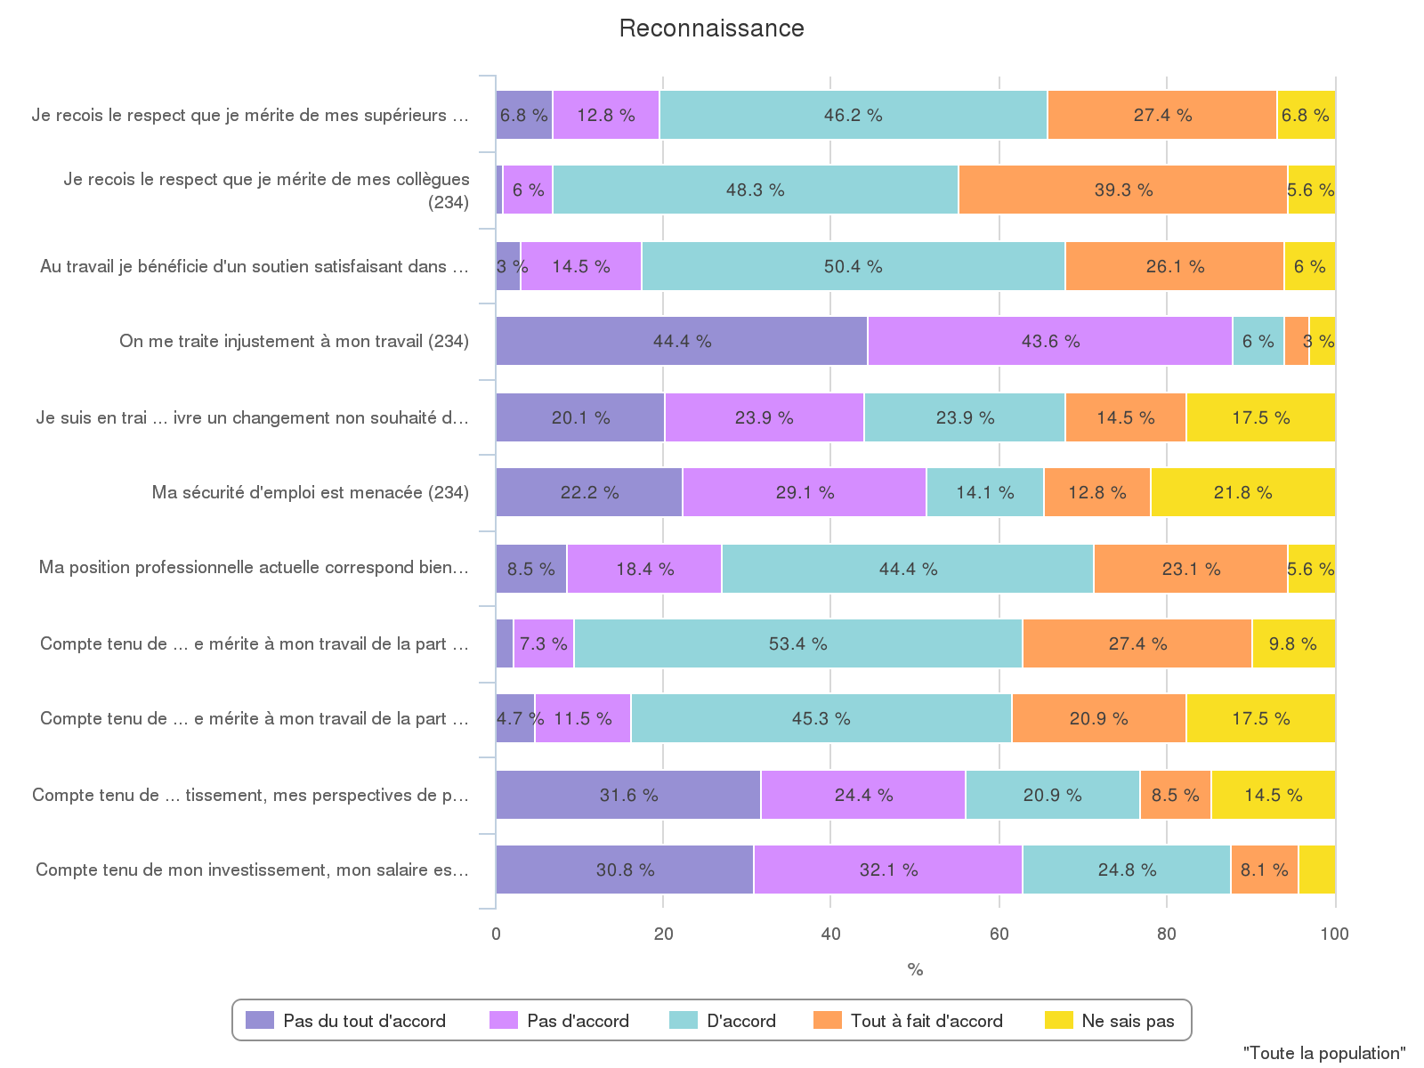

Figure 7 : Reconnaissance

Analyse psychométrique

# Méthodologie

Pour les trois dimensions du soutien, de la latitude et de la demande, les réponses possibles étaient : « Pas du tout d’accord, Pas d’accord, D’accord, Tout à fait d’accord », ou alors « Ne sais pas ». Suivant les recommandations de Karasek, une variable est construite pour chaque dimension. Pour cela, les réponses de 1 à 4 sont codées (1 pour « pas du tout d’accord », 2 pour « pas d’accord » etc.) puis agrégées afin d’obtenir les scores (somme pondérée pour la latitude)[4]. Les réponses « Ne sais pas » sont codées à zéro, pour neutraliser leurs effets.

L’interprétation des scores est la suivante : plus les scores augmentent et plus les niveaux de demande, de latitude et de soutien augmentent. Le tableau 2 fournit quelques statistiques sur ces trois variables, en fonction de l’affectation.

**Tableau 2 : Moyennes, médianes, minimum et maximum pour la latitude décisionnelle, la demande psychologique, et le soutien social**

| **Affectations** | **N** | **Variable** | **Moyenne** | **Médiane** | **Minimum** | **Maximum** |
| --- | --- | --- | --- | --- | --- | --- |
| Affectations non renseignées | 50 | Latitude Demande Soutien | 71.68 23.64 26.08 | 72.00 24.00 26.50 | 22.00 15.00 15.00 | 96.00 33.00 36.00 |
| Autres affectations | 35 | Latitude Demande Soutien | 75.31 24.60 27.00 | 80.00 25.00 30.00 | 34.00 16.00 15.00 | 96.00 33.00 36.00 |
| Directions | 123 | Latitude Demande Soutien | 71.76 23.37 27.29 | 72.00 23.00 27.00 | 48.00 13.00 11.00 | 94.00 35.00 36.00 |
| Délégations | 26 | Latitude Demande Soutien | 76.08 22.50 28.54 | 76.00 22.50 33.00 | 52.00 10.00 11.00 | 96.00 32.00 36.00 |
| **Total** | **234** | **Latitude Demande Soutien** | **72.75 23.52 27.13** | **74.00 23.50 27.00** | **22.00 10.00 11.00** | **96.00 35.00 36.00** |

Pour un agent, le *job strain* est une situation où le score de la latitude décisionnelle est inférieur ou égal à la valeur médiane de cette variable dans l’échantillon total (74), et où le score de la demande est supérieur à la valeur médiane dans l’échantillon total (23,5). Voir tableau 3.

**Tableau 3 : Les différents scenarii**

|  |  |  |  |
| --- | --- | --- | --- |
| **Latitude décisionnelle** | **Demande psychologique** | | |
|  | Au-dessous de la médiane | Au-dessus de la médiane |
| Au-dessus de la médiane | **Travail détendu**  (Latitude>74 et demande≤ 23,5) | **Travail actif**  (Latitude>74 et demande>23,5) |
| Au-dessous de la médiane | **Travail passif**  (Latitude≤ 74 et demande≤ 23,5) | **Travail tendu (Job strain)**  (Latitude≤74 et demande>23,5) |

L’*isostrain*, est une situation où, en plus d’être dans une situation de job strain, l’individu bénéficie d’un faible soutien social (soutien social inférieur à la médiane qui est de 27).

# Résultats

# Des sondés globalement passifs. La DRH et les affections non renseignées plus exposées au « job strain » que les autres affectations

Le tableau 4 fournit un certain nombre d’informations utiles. D’abord, les sondés sont globalement passifs, c’est le cas de pratiquement un tiers d’entre eux (32,5%). On recense cependant 65 actifs et 52 tendus. Les agents ayant déclaré une autre affection sont les seuls à être, pour leur plus grande part, dans une situation active, avec 16 agents sur un total de 35, soit un taux de 45,7%. La majorité des agents de la DEC sont passifs avec 14 agents sur 26, soit un taux de 53,85%. Une direction, la DSI possède autant d’agents actifs que passifs. C’est également le cas de l’ensemble des délégations avec plus de trois agents sur dix (34,62%) qui sont dans l’un et l’autre cas. On peut néanmoins penser que la présence d’un seul agent pour la DAAC (agent passif) biaise le résultat, et que l’ensemble des délégations est peut-être plutôt dans une situation active. La plus grande part des agents de la DPMAP est dans une situation passive (41,38), même si là encore, la présence d’un unique agent qui n’a pas préciser sa division et qui est passif, biaise sans doute le résultat. Plus robuste, il ressort de ce tableau que la plus grande part des agents de la DRH, et celle des agents sans affectation déclarée doivent faire l’objet d’une attention particulière. Pour la DRH en particulier, la majorité des agents de la DPE (60%) sont tendus ainsi que les trois agents de la DEP. Tous ces résultats doivent être pris avec précaution en raison de la faiblesse de l’échantillon.

**Tableau 4 : Affectation et situation**

| **DRH** | | | | | |
| --- | --- | --- | --- | --- | --- |
| **Affectation** | **Situation** | | | | |
| **N**  **%** | **Actifs** | **Détendus** | **Passifs** | **Tendus** | **Total** |
| DEP | 0 0.00 | 0 0.00 | 0 0.00 | 3 100.00 | 3 10.34 |
| **DPE** | 3 30.00 | 0 0.00 | 1 10.00 | 6 60.00 | 10 34.48 |
| **DPE-IATSS** | 0 0.00 | 1 20.00 | 4 80.00 | 0 0.00 | 5 17.24 |
| **Divisions non renseignées** | 3 37.50 | 0 0.00 | 1 12.50 | 4 50.00 | 8 27.59 |
| **Prestations et pensions** | 1 33.33 | 0 0.00 | 2 66.67 | 0 0.00 | 3 10.34 |
| **Total** | 7 24.14 | 1 3.45 | 8 27.59 | 13 44.83 | 29 100.00 |

| **DPMAP** | | | | | |
| --- | --- | --- | --- | --- | --- |
| **Affectation** | **Situation** | | | | |
| **N**  **%** | **Actifs** | **Détendus** | **Passifs** | **Tendus** | **Total** |
| **DAF** | 1 20.00 | 1  20.00 | 3  60.00 | 0  0.00 | 5 17.24 |
| **DESRI** | 1 25.00 | 1 25.00 | 1 25.00 | 1 25.00 | 4 13.79 |
| **DMAG** | 1 14.29 | 0 0.00 | 4 57.14 | 2 28.57 | 7 24.14 |
| **DPOC** | 0 0.00 | 6 66.67 | 3 33.33 | 0 0.00 | 9 31.03 |
| **DSE** | 3 100.00 | 0 0.00 | 0 0.00 | 0 0.00 | 3 10.34 |
| **Divisions non renseignées** | 0 0.00 | 0 0.00 | 1 100.00 | 0 0.00 | 1 3.45 |
| **Total** | 6 20.69 | 8 27.59 | 12 41.38 | 3 10.34 | 29 100.00 |

| **DSI** | | | | | |
| --- | --- | --- | --- | --- | --- |
| **Affectation** | **Situation** | | | | |
| **N**  **%** | **Actifs** | **Détendus** | **Passifs** | **Tendus** | **Total** |
| **DDAM** | 1  10.00 | 4  40.00 | 4  40.00 | 1  10.00 | 10 |
| **DETI** | 4  50.00 | 2  25.00 | 2  25.00 | 0  0.00 | 8 25.00 |
| **Division** | 3  42.86 | 1  14.29 | 2  28.57 | 1  14.29 | 7 21.88 |
| **EAT** | 0  0.00 | 0  0.00 | 0  0.00 | 1  100.00 | 1 3.13 |
| **Equipes nationales** | 2  40.00 | 0  0.00 | 2  40.00 | 1  20.00 | 5 15.63 |
| **PRH** | 0  0.00 | 0  0.00 | 0  0.00 | 1  100.00 | 1 3.13 |
| **Total** | 10 31.25 | 7 21.88 | 10 31.25 | 5 15.63 | 32 100.00 |

| **DEC** | | | | | |
| --- | --- | --- | --- | --- | --- |
| **Affectation** | **Situation** | | | | |
| **N**  **%** | **Actifs** | **Détendus** | **Passifs** | **Tendus** | **Total** |
| **DEC** | 3 11.54 | 4 15.38 | 14 53.85 | 5 19.23 | 26 100.0 |
| **Total** | 3 11.54 | 4 15.38 | 14 53.85 | 5 19.23 | 26 100.0 |

| **Délégations** | | | | | |
| --- | --- | --- | --- | --- | --- |
| **Affectation** | **Situation** | | | | |
| **N**  **%** | **Actifs** | **Détendus** | **Passifs** | **Tendus** | **Total** |
| DAAC | 0 0.00 | 0 0.00 | 1 100.0 | 0 0.00 | 1 3.85 |
| **DAFOR** | 1 16.67 | 4 66.67 | 1 16.67 | 0 0.00 | 6 23.08 |
| **DAFPIC** | 3 37.50 | 1 12.50 | 3 37.50 | 1 12.50 | 8 30.77 |
| **DANE** | 2 50.00 | 1 25.00 | 1 25.00 | 0 0.00 | 4 15.38 |
| **DAREIC** | 0 0.00 | 0 0.00 | 1 100.00 | 0 0.00 | 1 3.85 |
| **DREEC** | 3 75.00 | 0 0.00 | 1 25.00 | 0 0.00 | 4 15.38 |
| **Délégations non renseignées** | 0 0.00 | 0 0.00 | 1 50.00 | 1 50.00 | 2 7.69 |
| **Total** | 9 34.62 | 6 23.08 | 9 34.62 | 2 7.69 | 26 100.00 |

| **Autres affectations** | | | | | |
| --- | --- | --- | --- | --- | --- |
| **Affectation** | **Situation** | | | | |
| **N**  **%** | **Actifs** | **Détendus** | **Passifs** | **Tendus** | **Total** |
| Autres affectations | 16 45.71 | 5 14.29 | 7 20.00 | 7 20.00 | 35 100.0 |
| **Total** | 16 45.71 | 5 14.29 | 7 20.00 | 7 20.00 | 35 100.0 |

| **Affectations non renseignées** | | | | | |
| --- | --- | --- | --- | --- | --- |
| **Affectation** | **Situation** | | | | |
| **N**  **%** | **Actifs** | **Détendus** | **Passifs** | **Tendus** | **Total** |
| **Affectations non renseignées** | 13 26.00 | 8 16.00 | 14 28.00 | 15 30.00 | 50 100.0 |
| **Total** | 13 26.00 | 8 16.00 | 14 28.00 | 15 30.00 | 50 100.0 |

| **Ensemble des sondés** | | | | | |
| --- | --- | --- | --- | --- | --- |
|  | **Situation** | | | | |
| **N**  **%** | **Actifs** | **Détendus** | **Passifs** | **Tendus** | **Total** |
| **Total** | **65 27.78** | **41 17.52** | **76 32.48** | **52 22.22** | **234 100.00** |

# Les 10 à 19 ans d’ancienneté, les plus actifs, mais aussi les plus tendus

Le tableau 5 montre que globalement les agents sont plutôt passifs indifféremment de l’ancienneté. Les agents ayant entre 10 et 19 ans d’ancienneté sont à la fois les plus actifs et les plus tendus. La fraction de tendus augmente avec l’ancienneté, atteint un maximum entre 10 et 19 ans, avant de diminuer (22,2% pour les 20 à 29 ans), puis d’augmenter de nouveau. Cela est assez surprenant, on pourrait en effet penser que passer 30 ans d’ancienneté la marge de manœuvre est plus forte et que les individus sont davantage actifs ou détendus.

**Tableau 5 : Ancienneté et situation**

| **Ancienneté et situation** | | | | | |
| --- | --- | --- | --- | --- | --- |
| **Ancienneté** | **Situation** | | | | |
| **N**  **%** | **Actifs** | **Détendus** | **Passifs** | **Tendus** | **Total** |
| **10 à 19 ans** | 20 29.85 | 13 19.40 | 18 26.87 | 16 23.88 | 67 28.63 |
| **20 à 29 ans** | 6 22.22 | 6 22.22 | 9 33.33 | 6 22.22 | 27 11.54 |
| **30 ans ou plus** | 4 23.53 | 1 5.88 | 8 47.06 | 4 23.53 | 17 7.26 |
| **Moins de 10 ans** | 35 28.46 | 21 17.07 | 41 33.33 | 26 21.14 | 123 52.56 |
| **Total** | **65 27.78** | **41 17.52** | **76 32.48** | **52 22.22** | **234 100.00** |

# Plus de la moitié des agents tendus en isostrain. 14,1% de l’ensemble des sondés sont tendus avec un faible soutien social

Le tableau 6 mérite un examen attentif. Globalement, et pour chaque affectation, parmi les agents tendus, plus de la moitié est systématiquement en situation d’isostrain. Par exemple sur l’ensemble des 52 agents tendus, 63,46% ont un soutien social insuffisant, ce qui accroit leurs difficultés. Sur les 15 agents tendus n’ayant pas indiqué leur affectation, 53,33% sont en isostrain contre 61,54% des agents tendus dans la DRH.

**Tableau 6 : Ancienneté et isostrain**

| **DRH** | | | |
| --- | --- | --- | --- |
| **Affectation** | **Prévalence de l’isostrain** | | |
| **N**  **%** | **Tendus** | **Dont isostrain** | **Total** |
| **DEP** | 3 | 2  **66.67** | 3 |
| **DPE** | 6 | 4  **66.67** | 6 |
| **DPE-IATSS** | 0 | 0 | 0 |
| **Divisions non renseignées** | 4 | 2 **50.00** | 4 |
| **Prestations et pensions** | 0 | 0 | 0 |
| **Total** | 13 | 8  **61.54** | 13 100.00 |

| **DPMAP** | | | |
| --- | --- | --- | --- |
| **Affectation** | **Prévalence de l’isostrain** | | |
| **N**  **%** | **Tendus** | **Dont isostrain** | **Total** |
| **DAF** | 0 | 0 | 0 |
| **DESRI** | 1 | 1 **100.00** | 1 |
| **DMAG** | 2 | 1 **50.00** | 2 |
| **DPOC** | 0 | 0 | 0 |
| **DSE** | 0 | 0 | 0 |
| Divisions non renseignées | 0 | 0 | 0 |
| **Total** | 3 | 2 **66.7** | 3 100.00 |

| **DSI** | | | |
| --- | --- | --- | --- |
| **Affectation** | **Prévalence de l’isostrain** | | |
| **N**  **%** | **Tendus** | **Dont isostrain** | **Total** |
| **DDAM** | 1 | 0  0.00 | 1 |
| **DETI** | 0 | 0 | 0 |
| Divisions non renseignées | 1 | 1 **100** | 1 |
| **EAT** | 1 | 0 0.00 | 1 |
| **Equipes nationales** | 1 | 1 **100** | 1 |
| **PRH** | 1 | 1 **100** | 1 |
| **Total** | 5 | 3  **60** | 5 100.00 |

| **DEC** | | | |
| --- | --- | --- | --- |
| **Affectation** | **Prévalence de l’isostrain** | | |
| **N**  **%** | **Tendus** | **Dont isostrain** | **Total** |
| **DEC** | 5 | 4 **80** | 5 |
| **Total** | 5 | 4 **80** | 5 100.00 |

| **Délégations** | | | |
| --- | --- | --- | --- |
| **Affectation** | **Prévalence de l’isostrain** | | |
| **N**  **%** | **Tendus** | **Dont isostrain** | **Total** |
| **DAAC** | 0 | 0 | 0 |
| **DAFOR** | 0 | 0 | 0 |
| **DAFPIC** | 1 | 1 **100** | 1 |
| **DANE** | 0 | 0 | 0 |
| **DAREIC** | 0 | 0 | 0 |
| **DREEC** | 0 | 0 | 0 |
| **Délégations non renseignées** | 1 | 1 **100** | 1 |
| **Total** | 2 | 2 **100** | 2 100.00 |

| **Autres affectations** | | | |
| --- | --- | --- | --- |
| **Affectation** | **Prévalence de l’isostrain** | | |
| **N**  **%** | **Tendus** | **Dont isostrain** | **Total** |
| **Autres affectations** | 7 | 6 **85.71** | 7 |
| **Total** | 7 | 6 **85.71** | 7 100.00 |

| **Affectations non renseignées** | | | |
| --- | --- | --- | --- |
| **Affectation** | **Prévalence de l’isostrain** | | |
| **N**  **%** | **Tendus** | **Dont isostrain** | **Total** |
| **Affectations non renseignées** | 15 | 8 **53.33** | 15 |
| **Total** | 15 | 8 **53.33** | 15 100.00 |

| **Ensemble des sondés** | | | |
| --- | --- | --- | --- |
| **Affectation** | **Prévalence de l’isostrain** | | |
| **N**  **%** | **Tendus** | **Dont isostrain** | **Total** |
| **Total** | 52 | 33 **63.46** | 52 |

1. Selon le rapport du collège d’expertise sur le suivi statistique des risques psychosociaux (Ministère du travail, de l’emploi et de la santé, 2011), les risques psychosociaux sont *« les risques pour la santé mentale, physique et sociale, engendrés par les conditions d’emploi, les facteurs organisationnels et relationnels susceptibles d’interagir avec le fonctionnement mental »*. Voir la revue de littérature qui y est proposée, ainsi que celle dans Niedhammer et *al.*, 2007.
2. Les qualités psychométriques de ce questionnaire ont étés validées dans de nombreux travaux (comme Niedhammer et *al.*, 2006). En France le questionnaire a été repris dans l’enquête nationale SUMER. Voir https://dares.travail-emploi.gouv.fr/dares-etudes-et-statistiques/enquetes-de-a-a-z/article/surveillance-medicale-des-expositions-aux-risques-professionnels-sumer-edition-118967.
3. Les sept dimensions sont : les trois dimensions de Karasek (chacune des dimensions comporte 9 questions) auxquelles s’ajoutent une dimension de reconnaissance (11 questions), une de sécurité socio-économique (3 questions), une d’exigence émotionnelle (6 questions), et une sur le sens du travail (13 questions).
4. Voir Dares *premières informations et premières synthèses*, Mai 2008 – N° 22.1